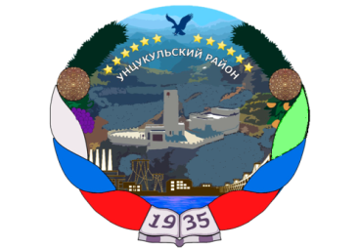

# РЕСПУБЛИКА ДАГЕСТАН

# ГЛАВА МУНИЦИПАЛЬНОГО ОБРАЗОВАНИЯ

# «УНЦУКУЛЬСКИЙ РАЙОН»

# Индекс 368950 РД, пос. Шамилькала, ул.М.Дахадаева,3 тел.55-64-85e-mail:mo_uncuk_raion@mail.ru

# П О С Т А Н О В Л Е Н И Е

# от «07» мая 2018 г. № 47

**О внесении изменений в постановление администрации**

**МО «Унцукульский район» от 19.12.2014г. № 98**

В целях реализации Указа Президента Российской Федерации от 7 мая 2012 года № 597 «О мероприятиях по реализации государственной социальной политики» **постановляю:**

1. Внести изменения в пункт 1. д и изложить его в следующей редакции:

д) стимулирующие выплаты за интенсивность и напряженность педагогическим работникам от оклада (ставки) (в соответствии с нагрузкой) по основной работе и по совместительству:

|  |  |
| --- | --- |
| Наименование | Размер выплат (в %) |
| В общеобразовательных учреждениях (школах) | 52 |
| В ДОУ | 67 |
| В учреждениях дополнительного образования дифференцированно по учреждениям: |  |
| - МКОУ ДО «Районный центр дополнительного образования детей» | 103 |
| - МКОУ ДО «Центр дополнительного образования детей» п. Шамилькала | 100 |
| - МКОУ ДО «Дом детского творчества» п. Шамилькала | 104 |
| - МОУ ДО «Гимринский дом детского творчества» с. Гимры | 100 |
| - МКОУ ДО «Детско-юношеская спортивная школа» с. Балахани | 65 |
| - МКОУ ДО «Детско-юношеская спортивная школа» с. Гимры | 51 |
| - МКОУ ДО «Детско-юношеская спортивная школа» с. Унцукуль | 10 |
| - МКОУ ДО «Станция детско-юношеского туризма и экскурсий» | 86 |
| - МКУ «Школа искусств Унцукульского района» | 100,3 |

2. Настоящее постановление вступает в силу с момента подписания и распространяется на правоотношения, возникшие с 1 января 2018 года.

3. Контроль за исполнением настоящего постановления возложить на заместителя главы администрации – начальника отдела финансов администрации МО «Унцукульский район» Арулмагомедова Сиражутдина Саадулаевича.

**Глава МО**

**«Унцукульский район» И.Нурмагомедов**